**HƯỚNG DẪN XỬ LÝ LỖI THƯỜNG GẶP.**

1. **Bảng liệt kê các loại thông báo lỗi của phần mềm.**

|  |  |  |
| --- | --- | --- |
| **STT** | **Thông báo lỗi** | **Hình ảnh  Hiển thị thông báo lỗi** (App/Web) |
| 1 | Lỗi 1 |  |
| 2 | Lỗi 2 |  |
| .. | … |  |
| n | Lỗi n |  |

1. **Hướng xử lý lỗi chi tiết**
2. **Lỗi 1: Lỗi…..**

* Câu thông báo lỗi….
* Hình ảnh chụp lỗi…

**Nguyên Nhân:**

* Nguyên nhân 1….
* Nguyên nhân 2….

**Hướng xử lý:**

* Bước 1:…………...
* Bước 2:…………...
* Bước 3: …………..
* Bước n:…………...

1. **Lỗi 2: Lỗi…..**

* Câu thông báo lỗi….
* Hình ảnh chụp lỗi…

**Nguyên Nhân:**

* Nguyên nhân 1….
* Nguyên nhân 2….

**Hướng xử lý:**

* Bước 1:…………...
* Bước 2:…………...
* Bước 3: …………..
* Bước n:…………...

1. **Lỗi n: Lỗi…..**

* Câu thông báo lỗi….
* Hình ảnh chụp lỗi…

**Nguyên Nhân:**

* Nguyên nhân 1….
* Nguyên nhân 2….

**Hướng xử lý:**

* Bước 1:…………...
* Bước 2:…………...
* Bước 3: …………..
* Bước n:…………...

**Ví dụ:**

**Ví dụ này mang tính tham khảo cho dịch vụ Chứ ký số CA của Viettel🡪 người biên soạn hướng dẫn làm theo format cấu trúc tương tự.**

1. **Lỗi chứng thư số chưa được đăng ký với cơ quan thuế.**

* Câu thông báo lỗi: Khi khách hàng ký số hệ thống hiển thị thông báo “***Chứng thư số chưa được đăng ký với cơ quan thuế***”
* Hình ảnh lỗi.

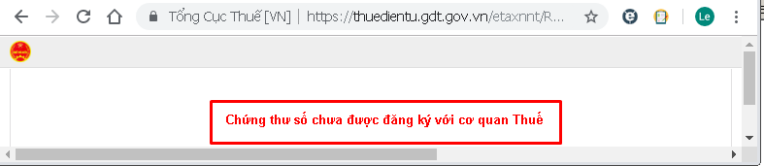

**Nguyên Nhân:**

* Do khách hàng cắm nhầm USB token không đúng với USB chứa chữ ký số đã đăng ký với Cơ quan thuế.
* Do khách hàng mới gia hạn CTS dẫn đến Số Seria chữ ký trên USB bị thay đổi.
* Do khách hàng mới thực hiện cấp lại CTS nguyên nhân do bị mất hoặc token bị khóa 🡪 phải cấp lại CTS khác.
* Do trình duyệt trên máy tính khách hàng bị lỗi không nhận CTS.

**Hướng xử lý:**

* Để sửa lỗi CTS chưa được đăng ký với cơ quan thuế các bạn làm theo 2 bước dưới đây:
* Bước 1: Đăng nhập vào hệ thống Etax
* Bước 2: Thay đổi thông tin CTS

Cụ thể như sau:

* **Bước 1:** Đăng nhập vào hệ thống Etax ([http://thuedientu.gdt.gov.vn](http://thuedientu.gdt.gov.vn/))
* **Bước 1.1:**Bạn khởi động trình duyệt Google Chorme và đăng nhập vào web site của hệ thống Etax bằng cách nhấn vào biểu tương **Doanh nghiệp** (1) sau đó nhấn vào nút **đăng nhập** (2)**.**

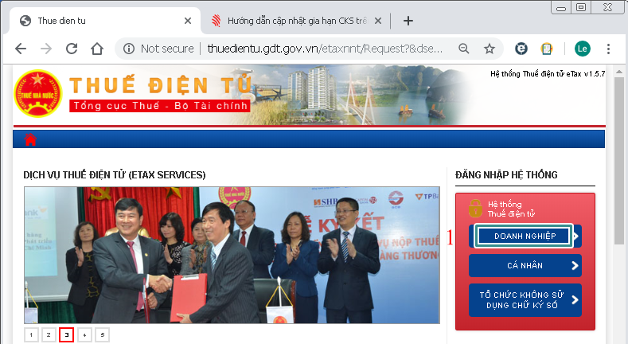

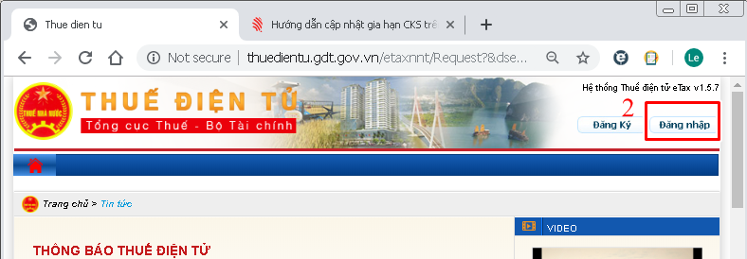

* **Bước 1.2** Đăng nhập vào hệ thống thuế bằng cách nhập MST và mật khẩu để truy nhập hệ thống sau đó nhấn nút **Đăng nhập** (3).

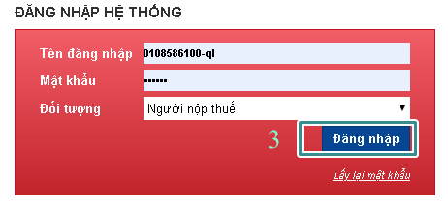

* **Bước 2:** **Thay đổi thông tin CTS**. Bằng cách cập nhật CTS mới lên hệ thống Etax Bạn vào munu **Quản lý tài khoản** (4) sau đó vào chức năng **thay đổi thông tin dịch vụ** (5).

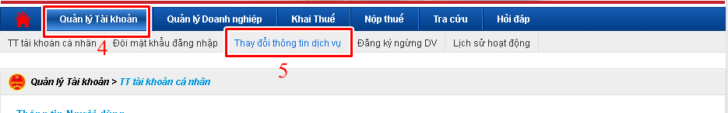

Thay đổi thông tin CTS mới trên hệ thống. Bạn di chuyển xuống phía dưới thực hiện thay đổi thông tin CTS mới trên từng hệ thống. (Nộp thuế điện tử, Khai thuế điện tử)

* **Bước 2.1:** Thay đổi trên hệ thống **Nộp thuế điện tử** bằng cách nhân vào chức năng **thay đổi thông tin dịch vụ** (1) trên Form **Dịch vụ - Nộp thuế điện tử** như hình minh họa phía dưới.

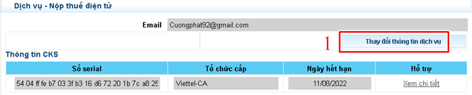

Màn hình xuất hiện thông tin quản lý CTS bạn nhấn vào chức năng **Thay đổi CKS** (2)

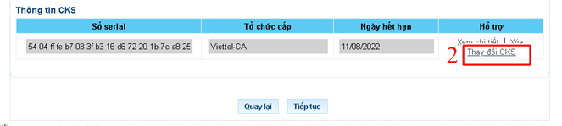

Cửa sổ nhập mã PIN Bạn **nhập mã PIN** của CTS và nhấn vào **Cập nhật** (3) để thực hiện ký thay đổi.

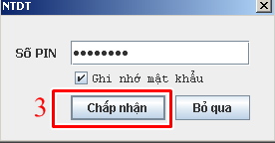

**Lưu ý:** Trong trường hợp hệ thống xuất hiện cửa sổ **Lựa chọn chữ ký số** bạn thực hiện lựa chọn CTS có thời hạn dài nhất sau đó nhấn **Chọn**

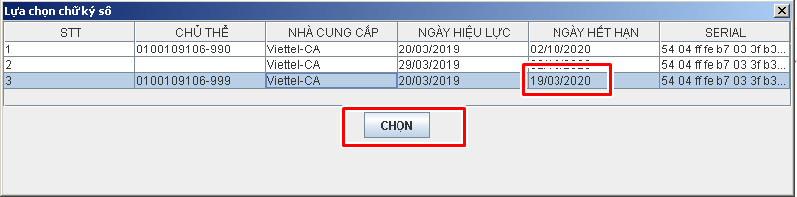

Nhấn **tiếp tục** (4) để thực hiện gửi tờ khai đăng ký thay đổi, sau đó bạn nhấn vào nút **ký và gửi** (5)

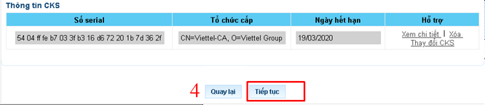

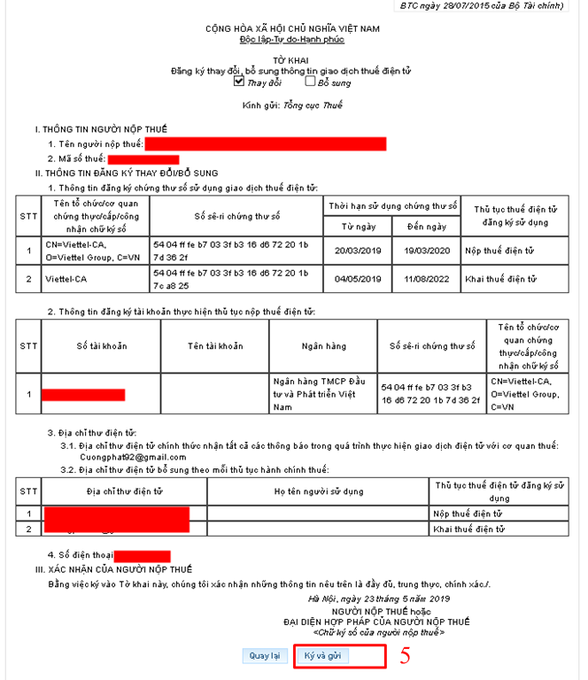

Cửa số mã PIN xuất hiện bạn **nhập mã PIN** và nhấn **chấp nhận** (6)

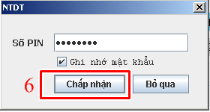

Chờ đến khi hệ thống thống báo ký thành công nhấn **OK** để kết thúc.

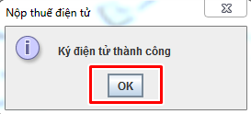

Đến đây các bạn đã hoàn thành thay đổi CTS trên hệ thống nộp thuế điện tử hệ thống xuất hiện thông báo đã thay đổi thành công chờ thông báo xác nhận. *(Thông thường sau 2h hệ thống sẽ gửi thông báo và bạn có thể sử dụng CTS mới để nộp tiền thuế)*



* **Bước 2.2:** Thay đổi trên hệ thống **Khai thuế điện tử**bằng cách nhân vào chức năng **thay đổi thông tin dịch vụ** (1) trên Form **Dịch vụ - Khai thuế điện tử**như hình minh họa phía dưới.

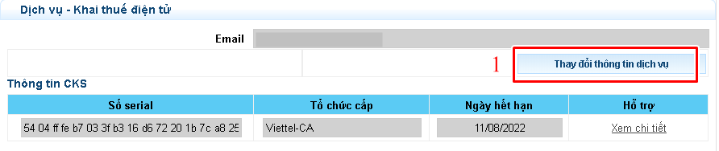

Màn hình xuất hiện thông tin quản lý CTS bạn nhấn vào chức năng **Thay đổi CKS** (2)



Cửa sổ nhập mã PIN Bạn **nhập mã PIN** của CTS và nhấn vào **Cập nhật** (3) để thực hiện ký thay đổi.



**Lưu ý:** Trong trường hợp hệ thống xuất hiện cửa sổ **Lựa chọn chữ ký số** bạn thực hiện lựa chọn CTS có thời hạn dài nhất sau đó nhấn **Chọn**



Nhấn **tiếp tục** (4) để thực hiện gửi tờ khai đăng ký thay đổi, sau đó bạn nhấn vào nút **ký và gửi** (5)





Cửa số mã PIN xuất hiện bạn **nhập mã PIN** và nhấn **chấp nhận** (6)



Chờ đến khi hệ thống thống báo ký thành công nhấn **OK** để kết thúc.



Đến đây các bạn đã hoàn thành thay đổi CTS trên hệ thống khai thuế điện tử hệ thống xuất hiện thông báo đã thay đổi thành công chờ thông báo xác nhận. *(Thông thường bạn sẽ sử dụng được CTS mới ngay khi thay đổi)*

Xem video hướng dẫn xử lý lỗi Chứng thư số chưa được với cơ quan thuế [tại đây](https://youtu.be/219eorUnj70).